# 后台管理：

地址：https://nichang.site/

默认超级管理员 账号：201558501236 密码： 201558501236

测试用商家 账号：201558501201 密码： 201558501201

#### 权限说明：

后台可供管理员和商家登录，管理员分为超级管理员和普通管理员，权限分配为：

超级管理员：管理员管理，商家管理，商品类别管理，小程序设置

普通管理员：商家管理，商品类别管理，小程序设置

商家：商品管理，订单管理，查看评价，修改店铺信息

#### 登录界面：

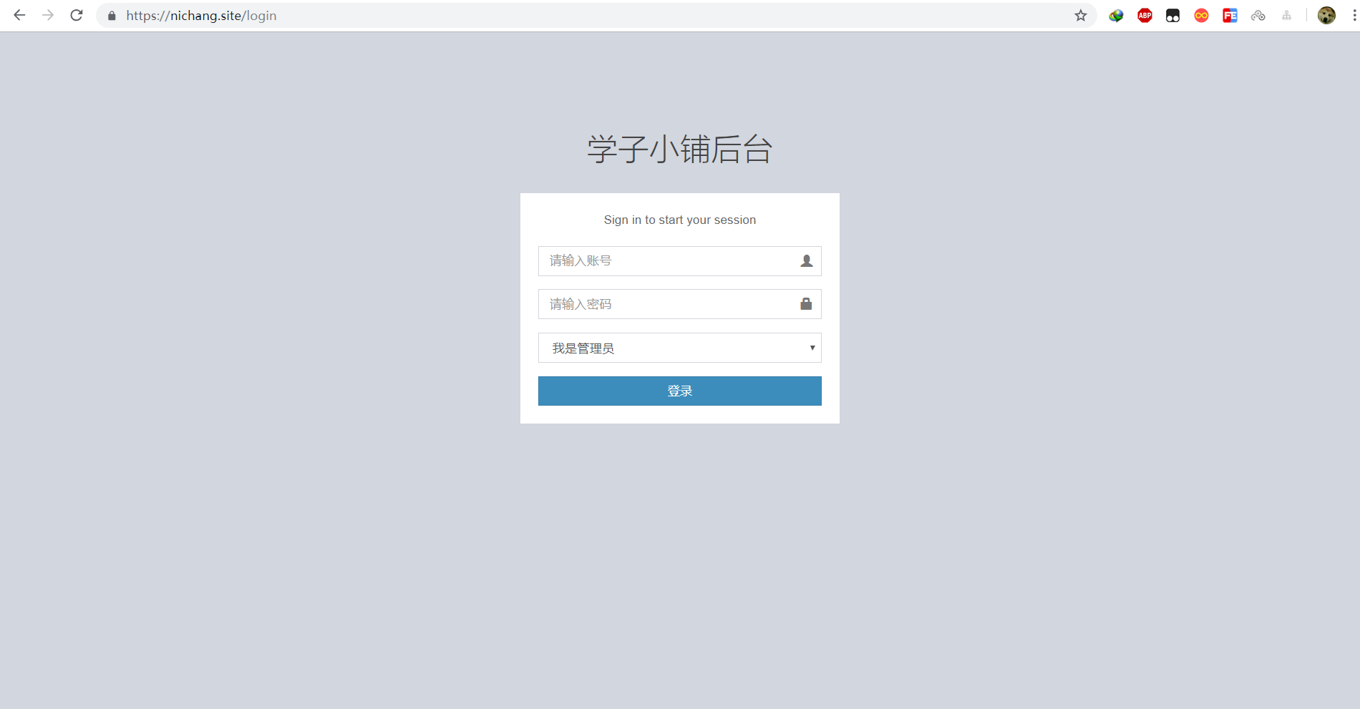

分为管理员登录和商家登录

#### 管理员列表：

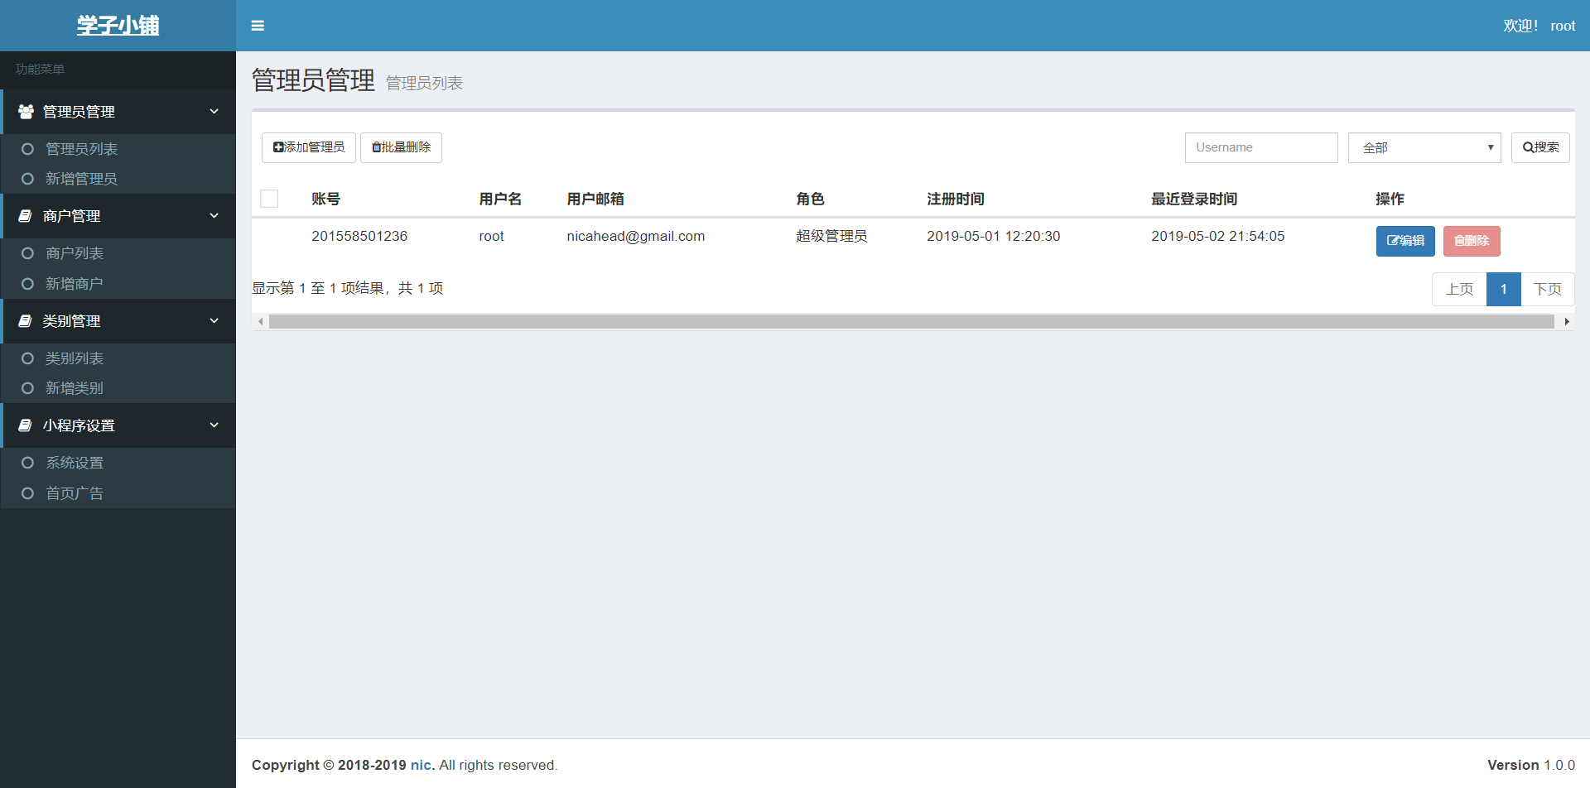

后台管理员列表和删除，可支持批量删除

#### 添加管理员：

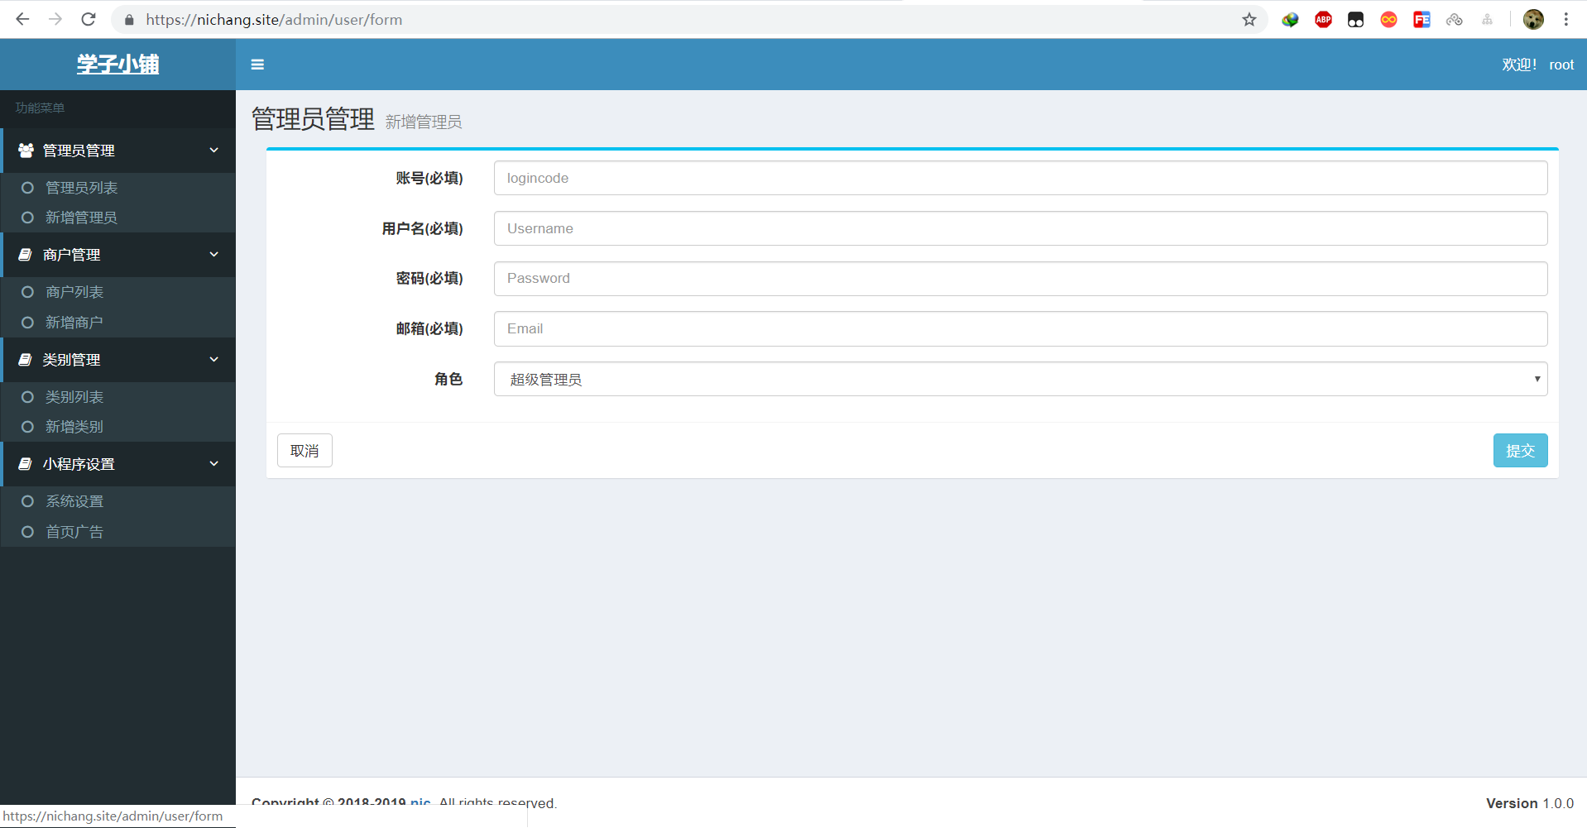

#### 修改管理员信息：

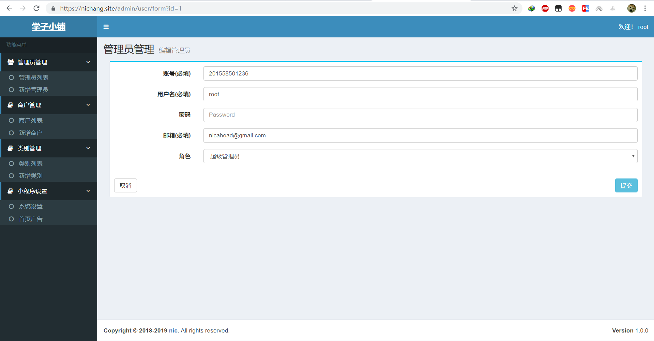

#### 商户列表：

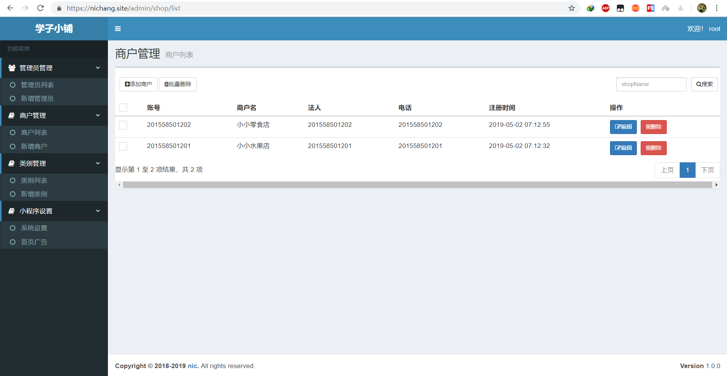

#### 新增商户：

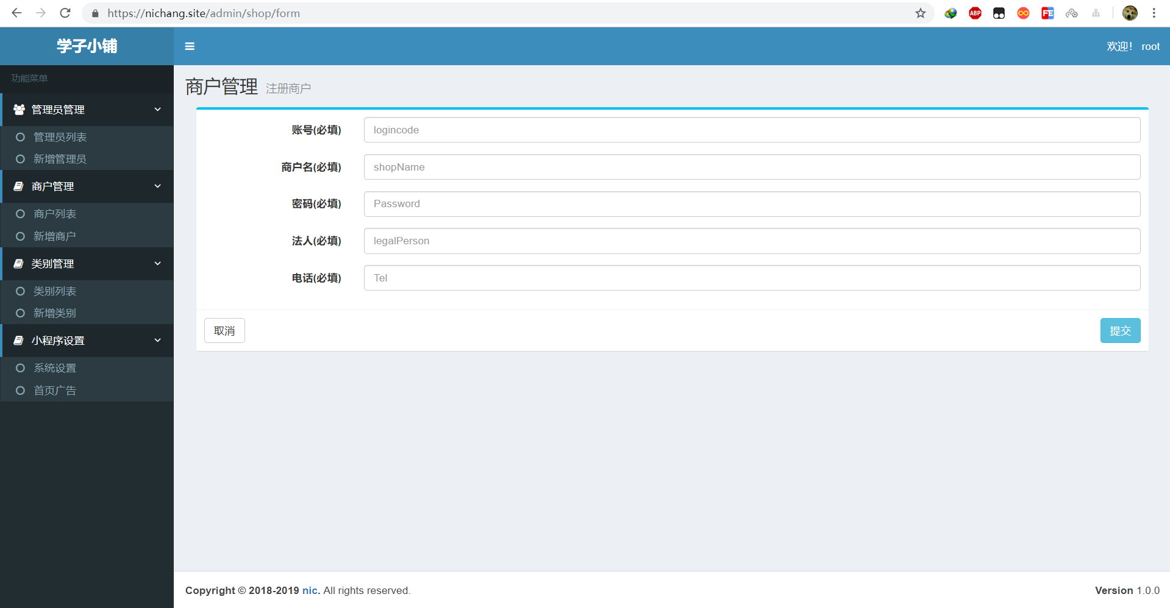

之前说的商户入驻平台是通过给新增商户注册一个账号实现的，有了账号之后可以发布商品，处理订单等等

#### 修改商户信息：

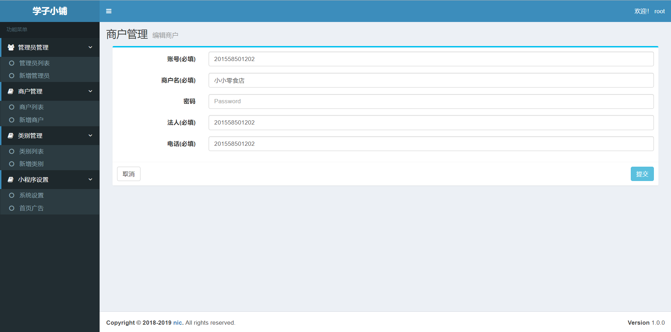

#### 类别列表：

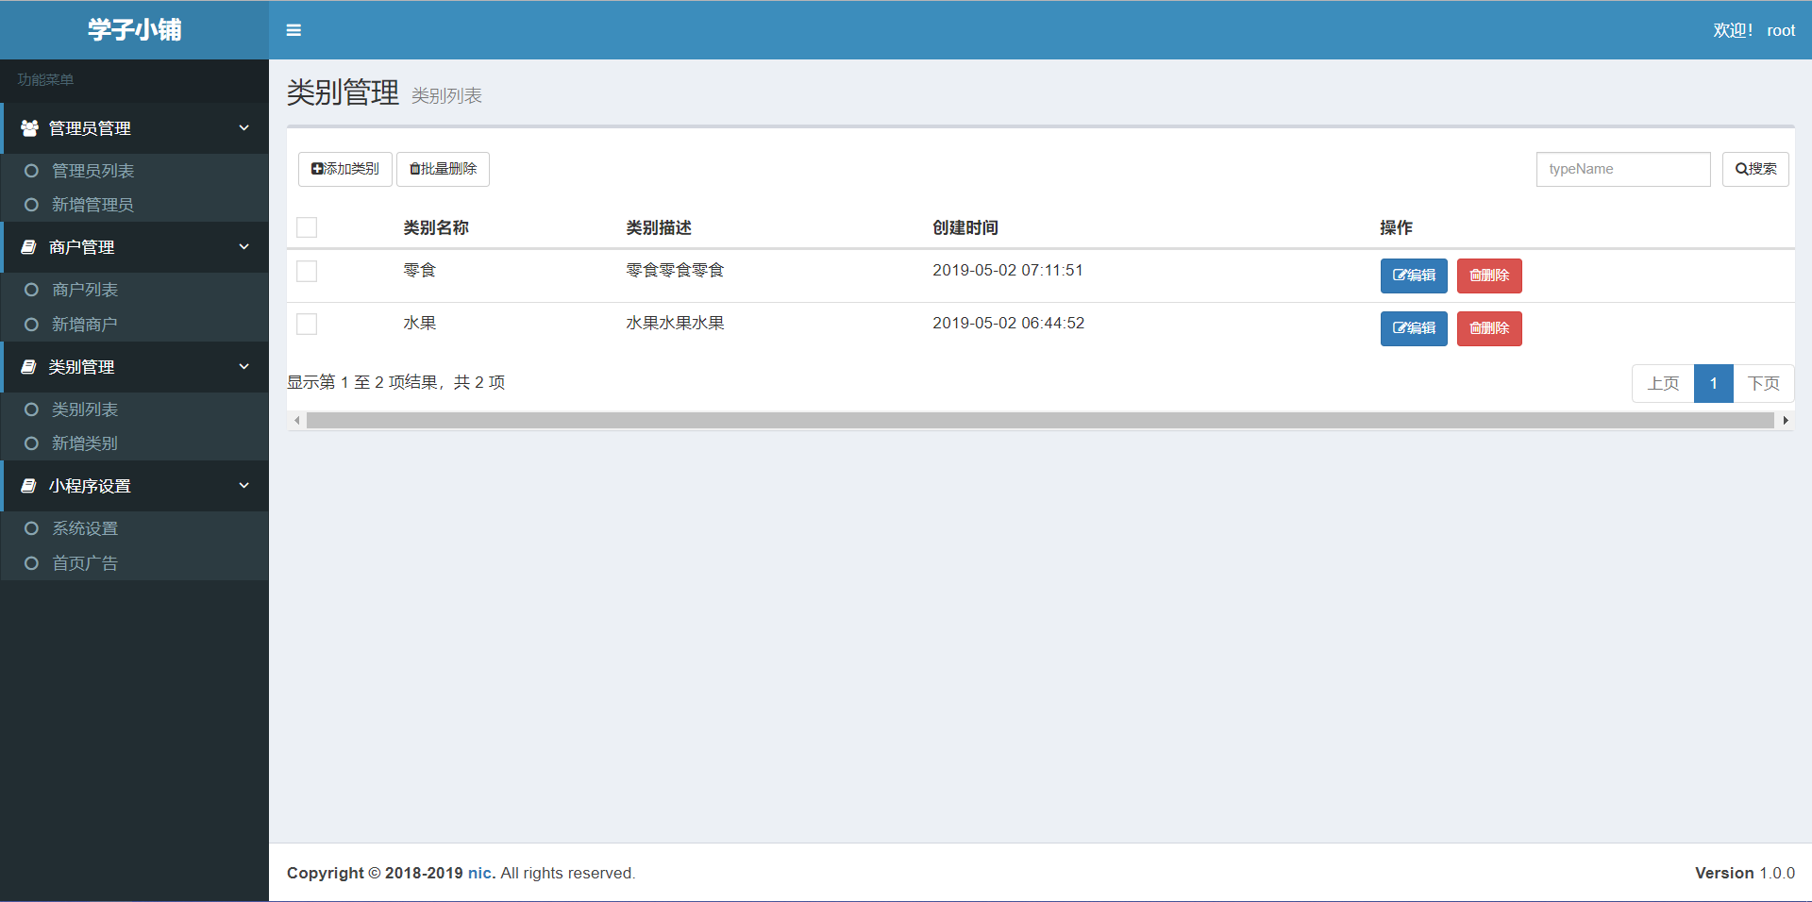

小程序会有根据类别展示商品

#### 新增类别

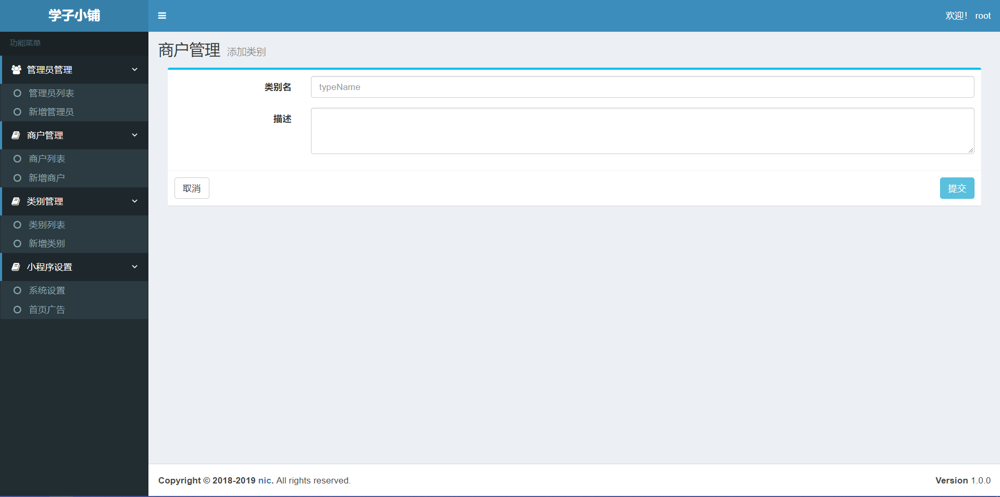

#### 编辑类别：

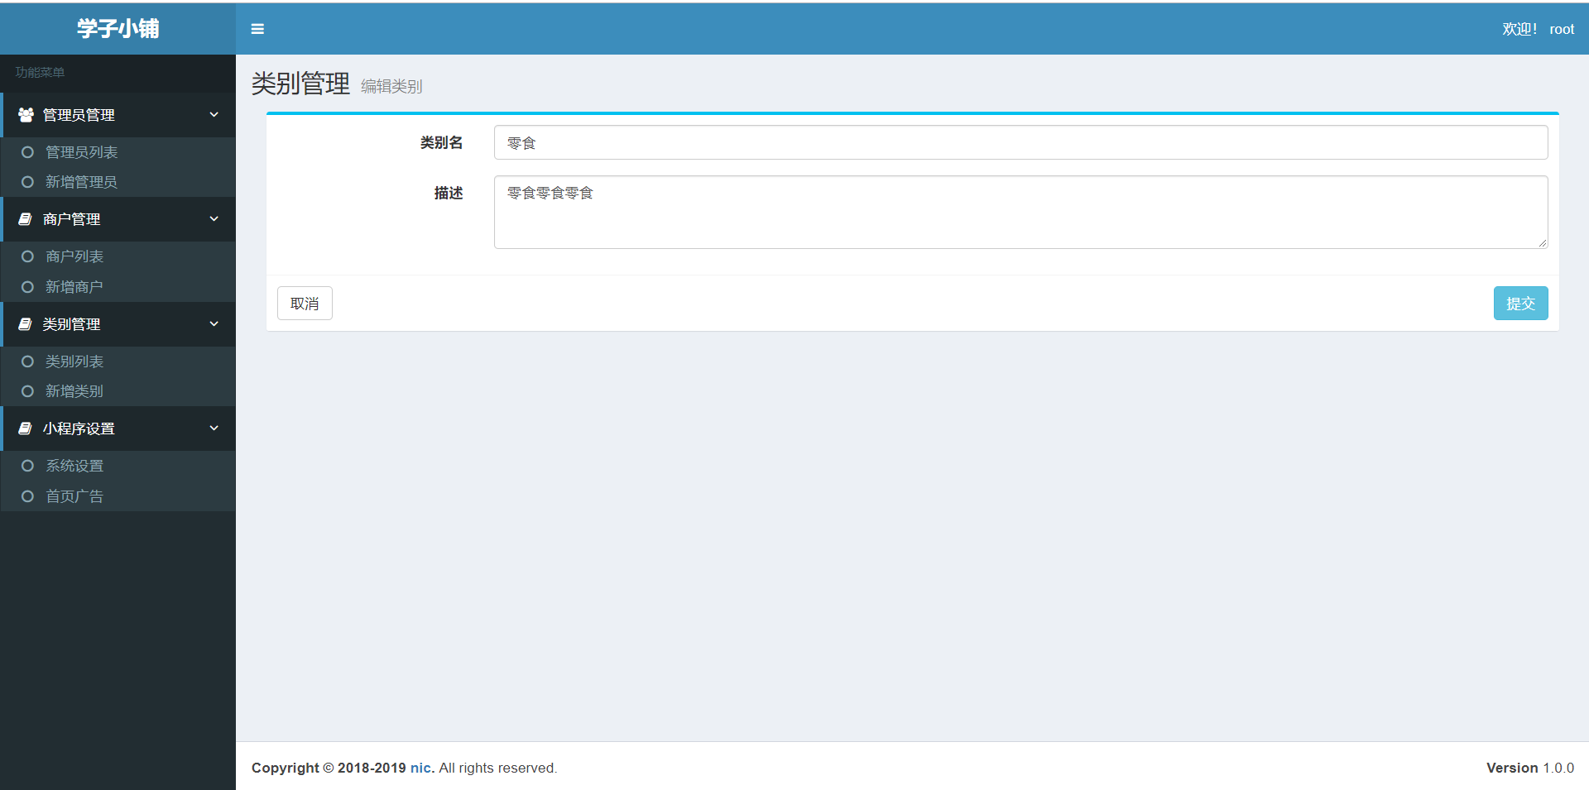

#### 修改小程序设置：

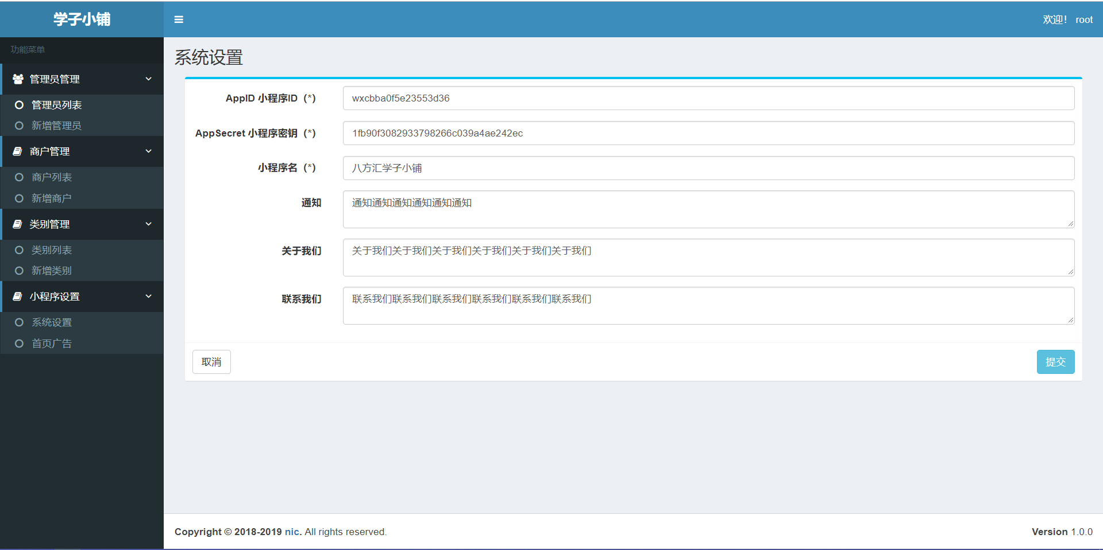

这里的通知、关于我们、联系我们 对应小程序设置里相应部分的内容，可以在此修改

#### 上传小程序首页广告：

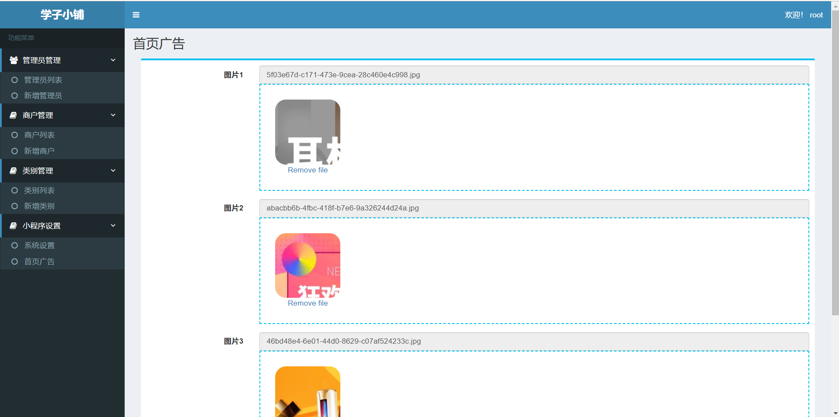

这里上传的图片对应小程序首页上面滚动的图片

#### 商品列表：

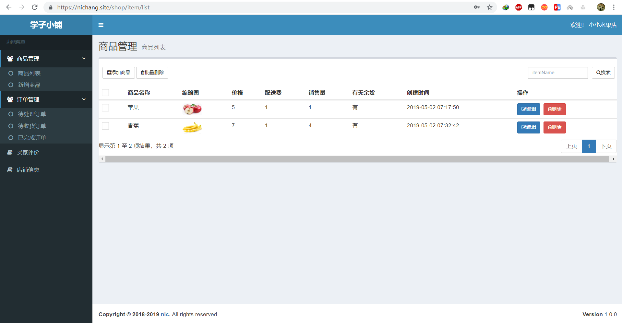

这里是本店发布过的商品

#### 添加商品：

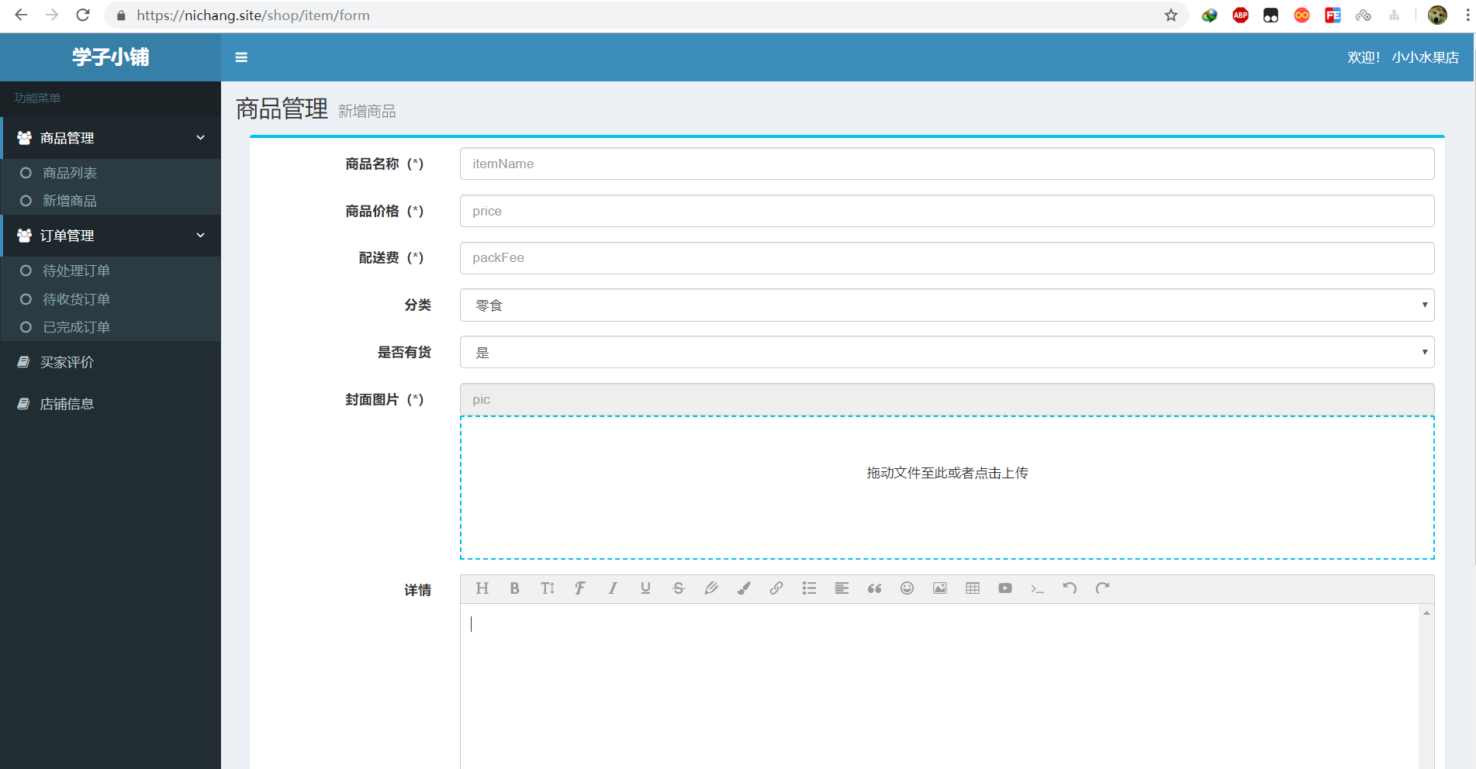

这里的详情对应小程序商品详情中的内容，可上传多张图片

#### 修改商品信息：

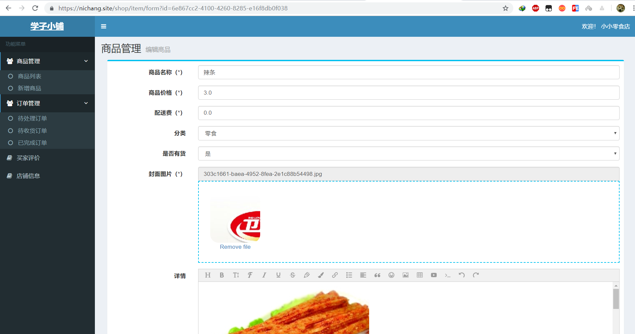

#### 待处理订单：

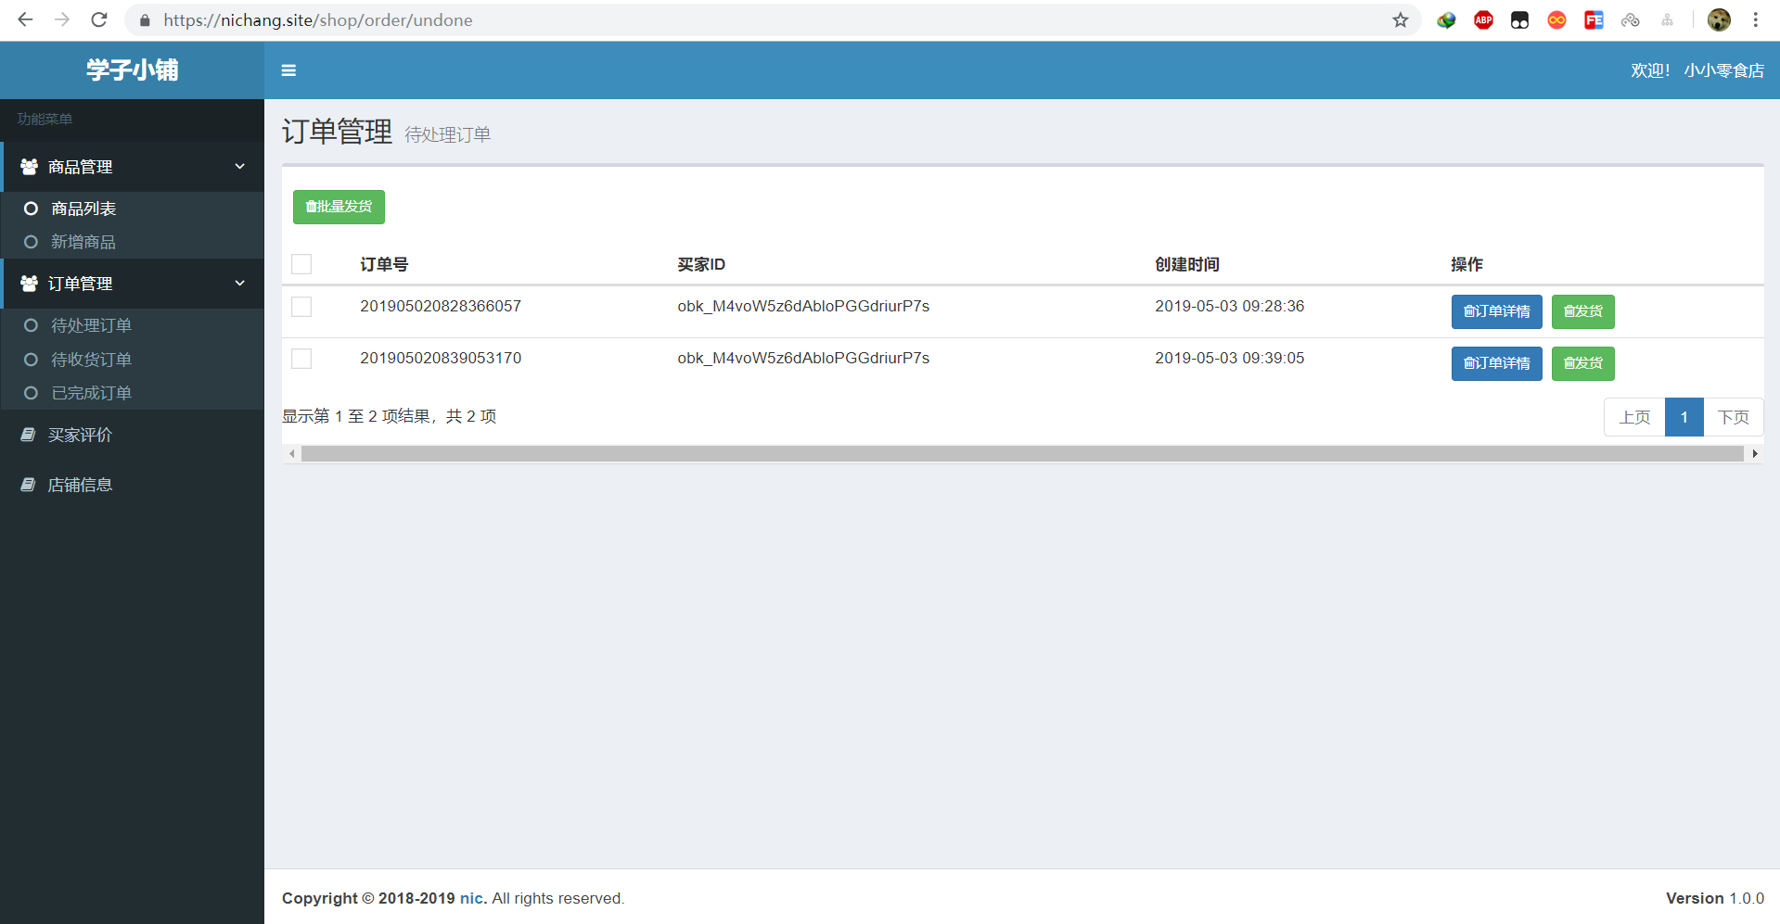

这里的订单是用户在小程序端付款之后的订单，这里点击发货会修改订单状态为待收货

#### 待收货订单：

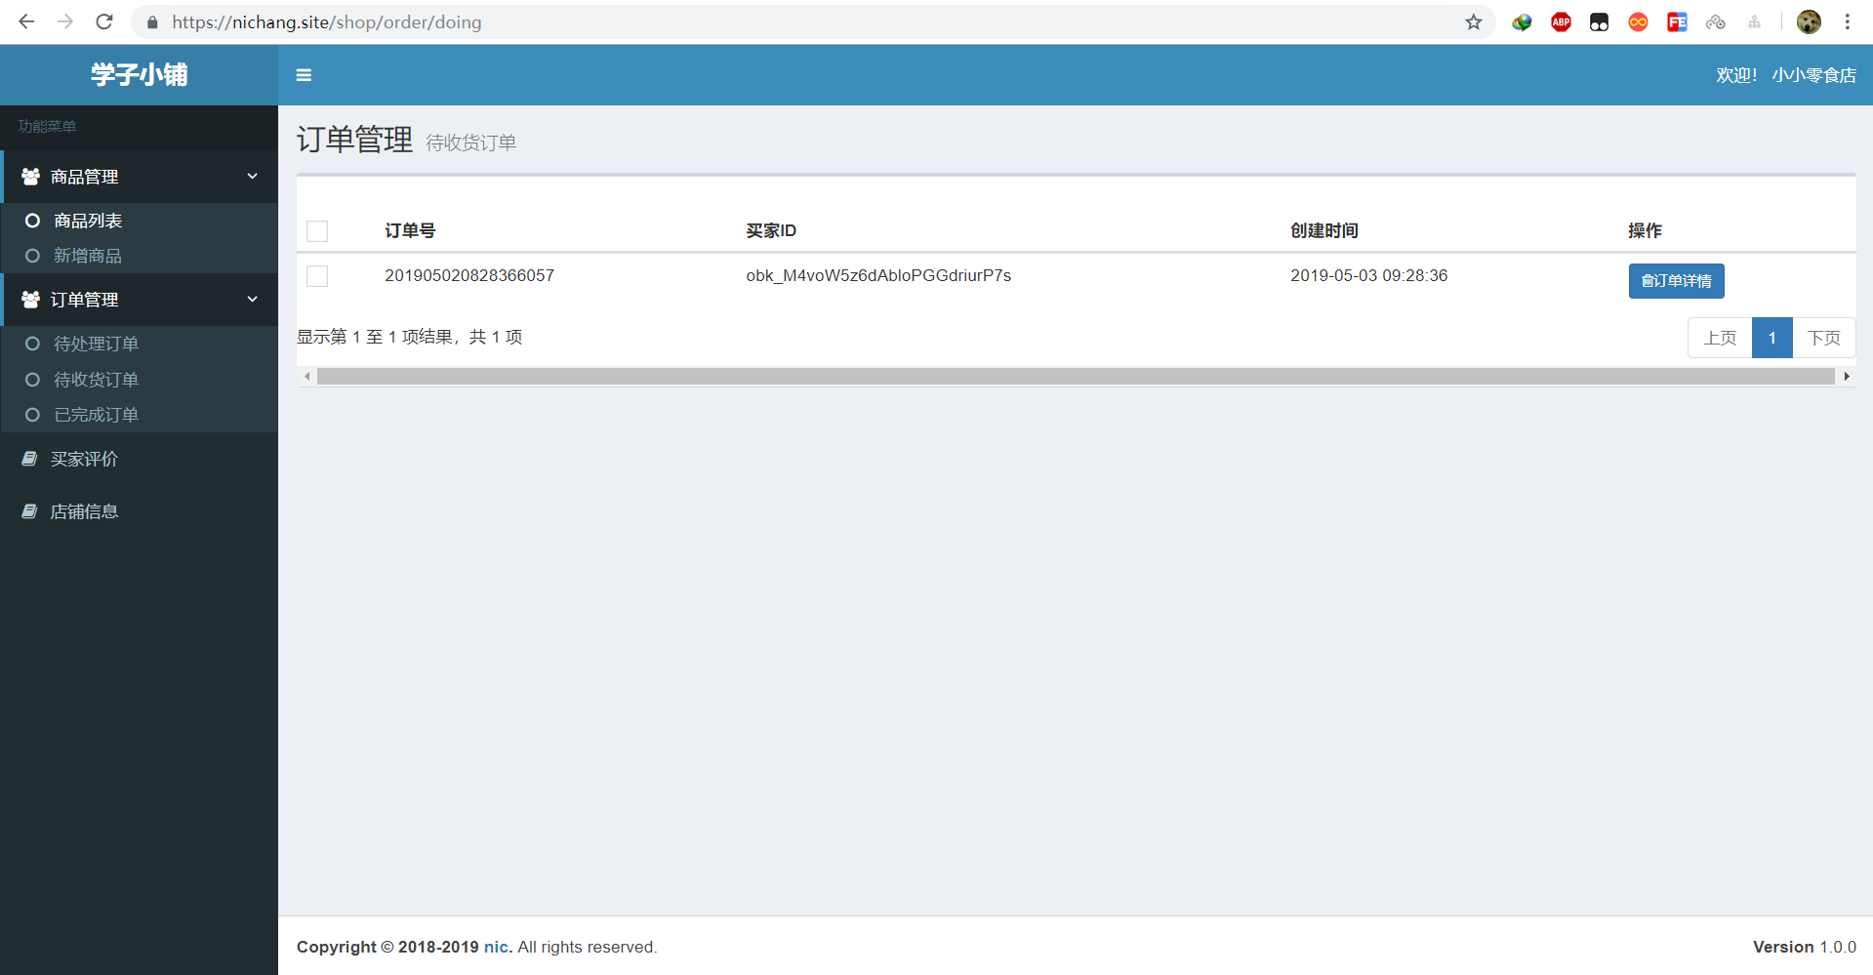

这里相当于模拟快递配送中的订单，用户点击已收货后相当于签收

#### 已完成订单：

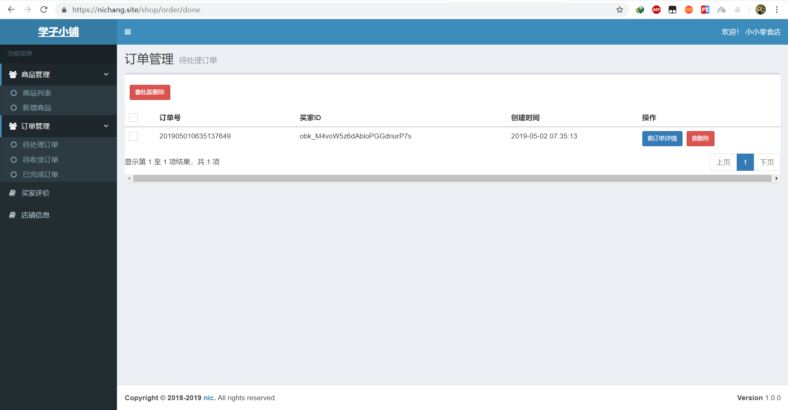

用户收货完成后交易完成

#### 买家评价：

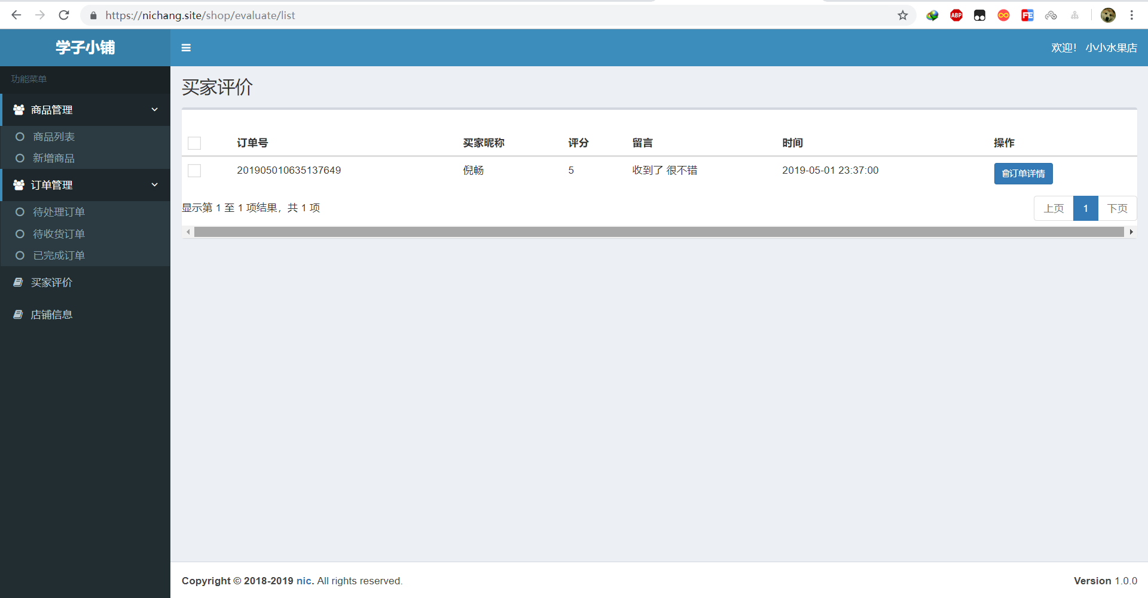

用户收货之后可对订单进行评价，评价内容也会在商品详情页显示

#### 店铺信息：

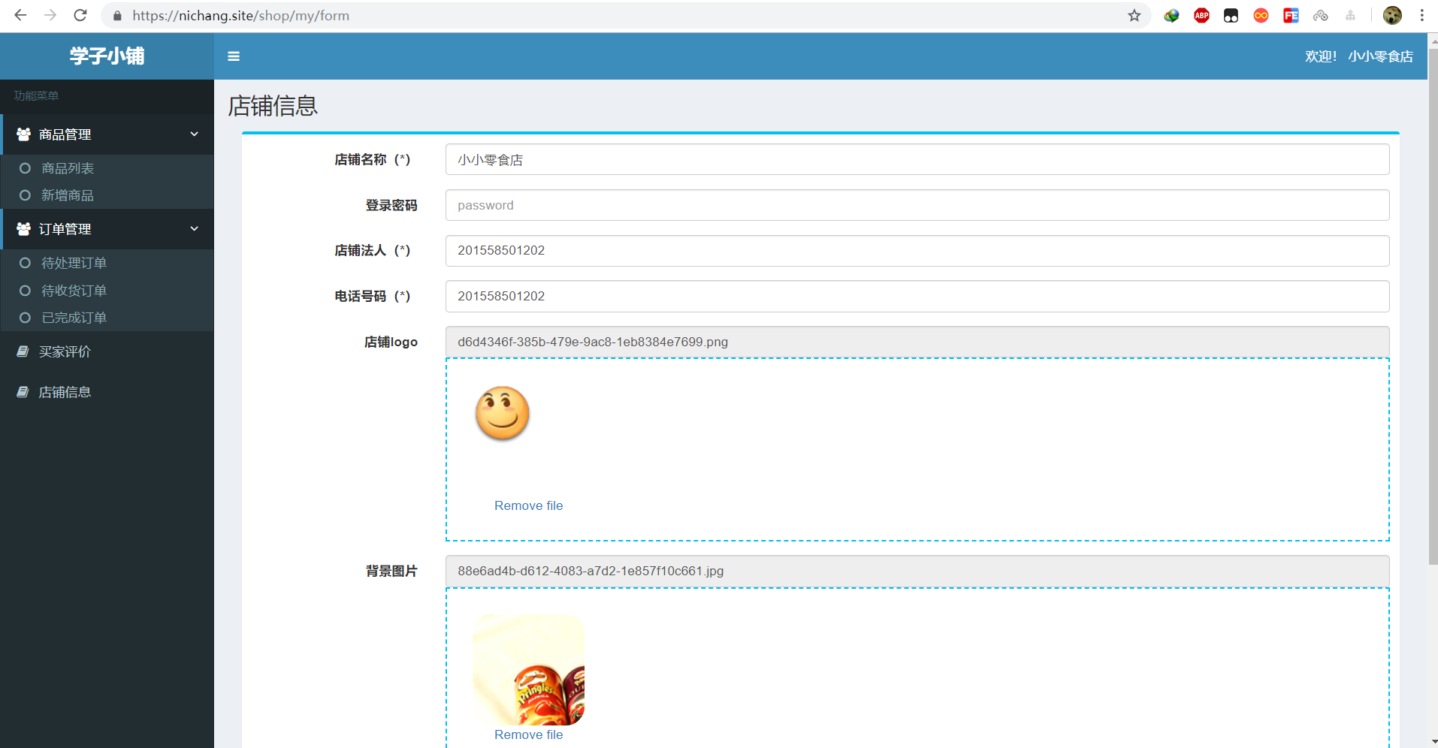

商家可对店铺的logo和背景图片进行修改，这里的内容对应小程序店铺详情页面

# 小程序：

#### 登录页面：

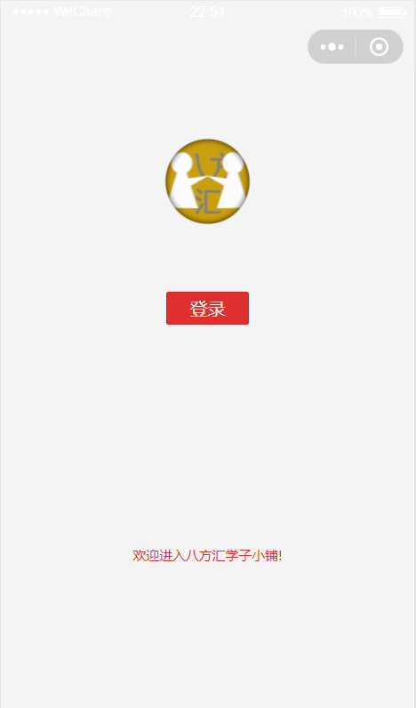

点击登录按钮进入小程序

#### 首页：

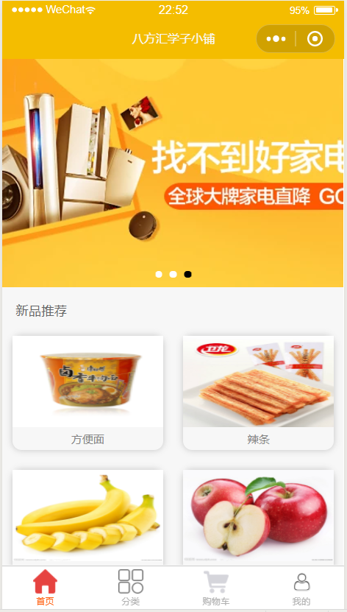

上部滚动广告 下部按照时间顺序展示10个新品 可点击进入商品详情

#### 分类：

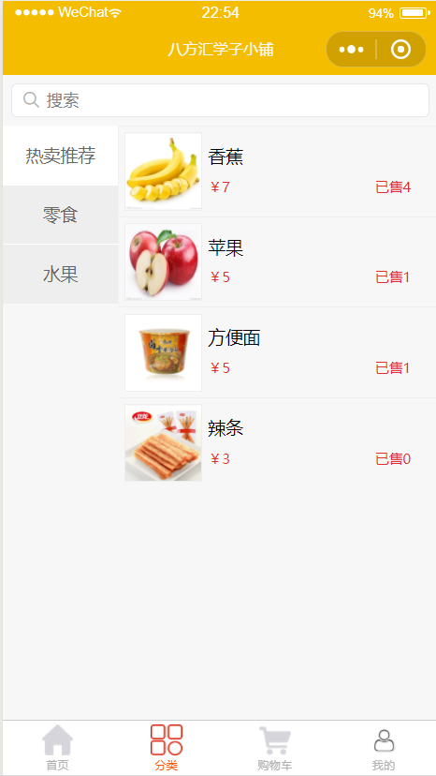

#### 搜索：

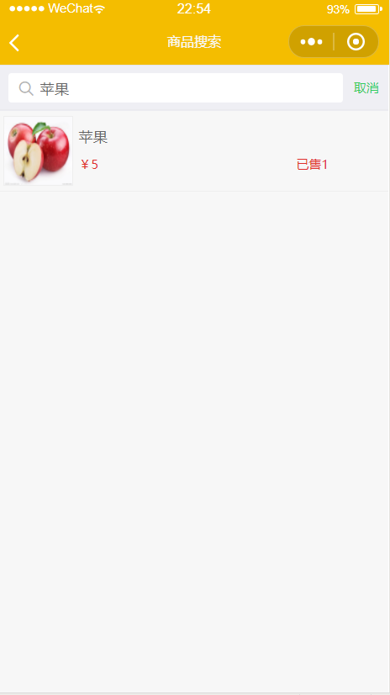

#### 商品详情：

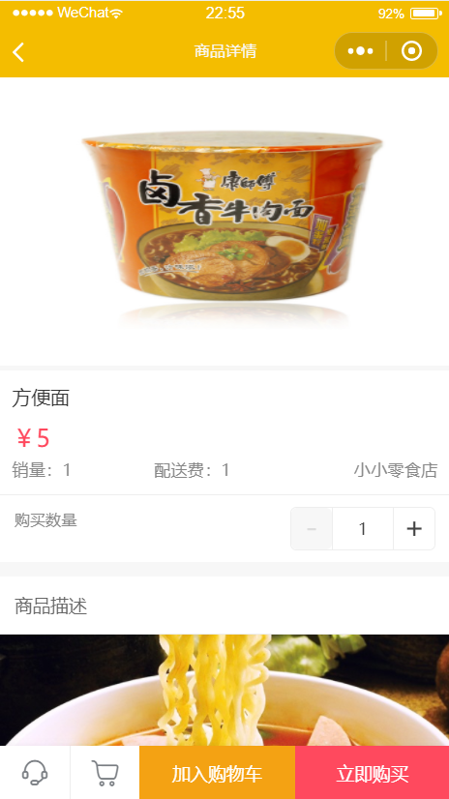

#### 立即购买：

#### 加入购物车：

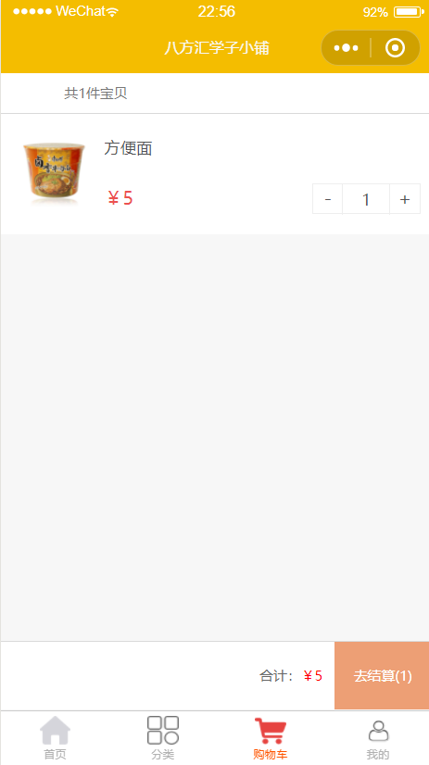

可以去结算 完成付款

#### 立即购买：

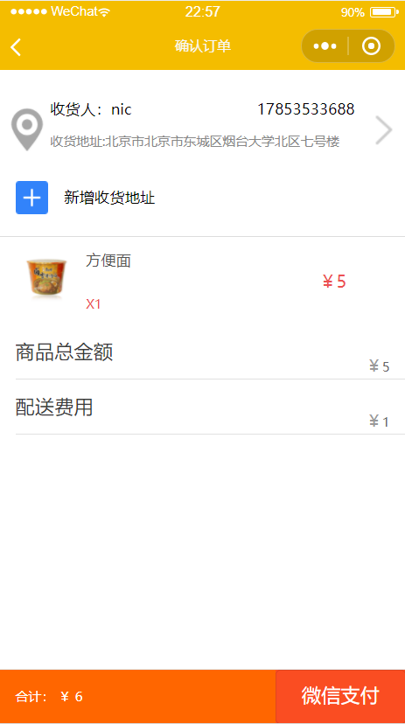

注意这里要设置好收货地址

#### 完成支付

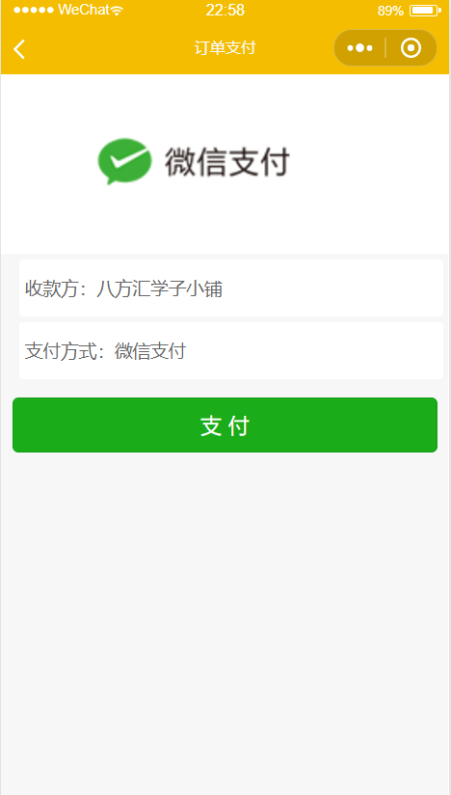

#### 收货地址：

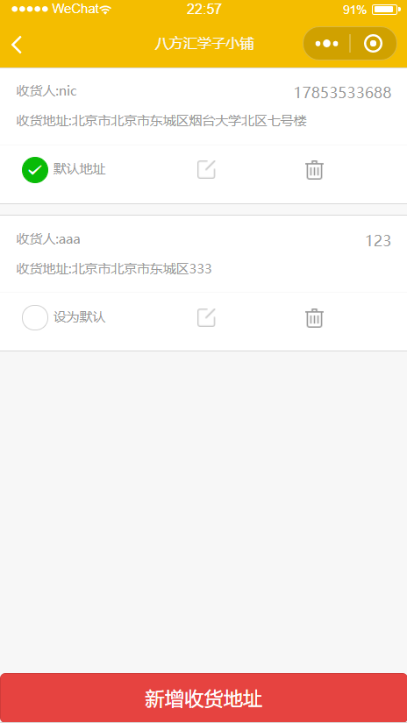

#### 待付款订单：

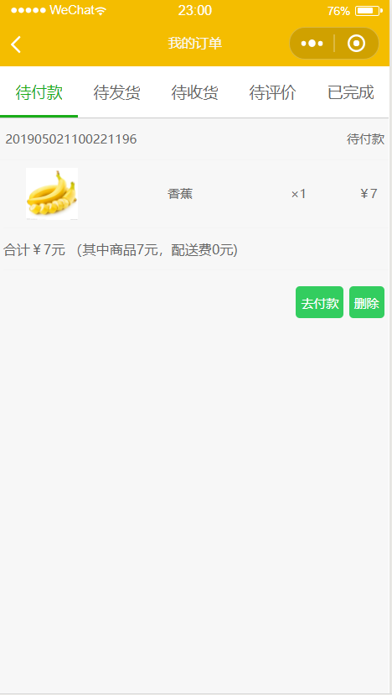

#### 待发货订单：

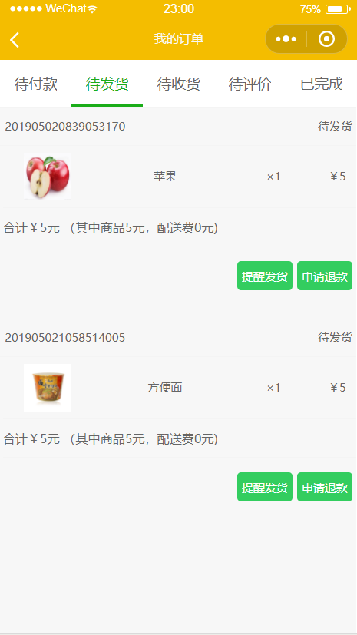

#### 待收货订单：

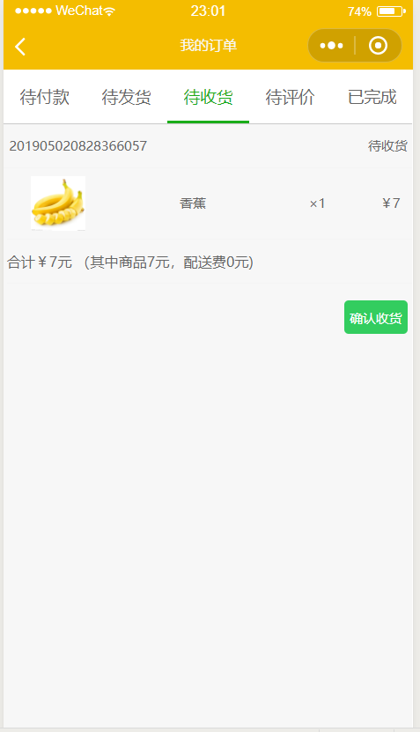

#### 待评价订单：

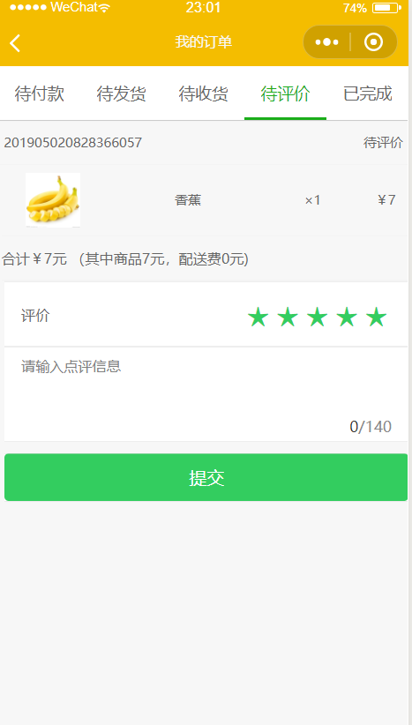

#### 已完成订单：

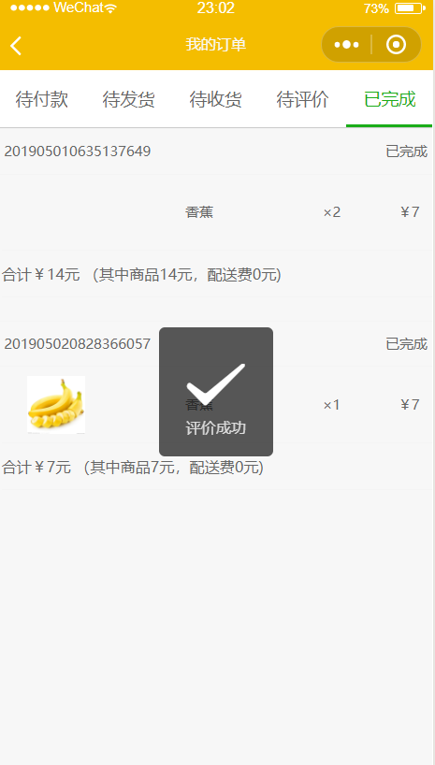

#### 设置：

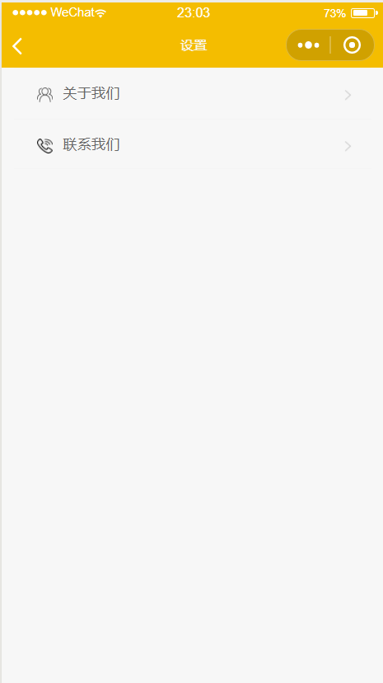

这里可以在后台填一些内容

#### 通知

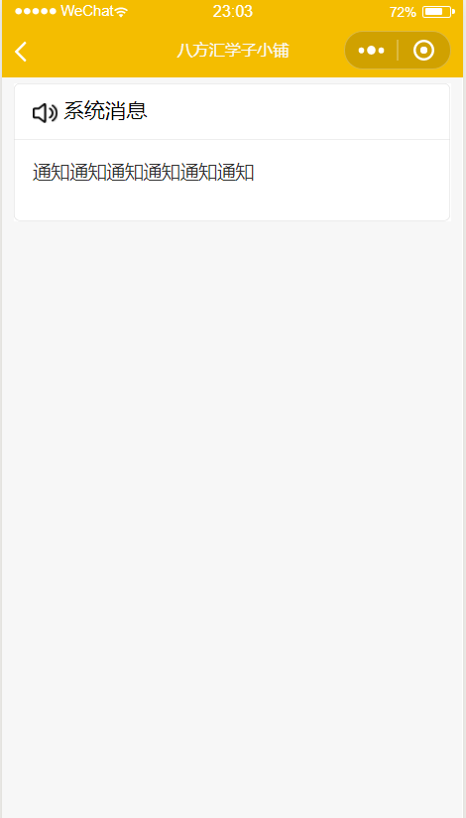

这里可以在后台编写通知内容，暂时只支持发一条通知